UN POCO DE TEAMS… POR ANA EVA
- ¿Qué es TEAMS?
Es un entorno colaborativo, que posibilita trabajar en la nube a todos los componentes del equipo a la vez.
Permite:
- Compartir archivos
- Conversaciones
- Mensajes y chats individuales
- Organizar reuniones por videoconferencia
- Cómo descargarlo
- Página educacyl
- Acceso privado
- Office 365
- Teams
La primera vez que se accede hay que registrar una cuenta de correo (JCyL).
También se puede descargar la App desde Play Store (Android) o App Store (IOS)
Permite descargar una versión de escritorio:
Menú lateral izquierda > obtener aplicación

- Pantalla inicial
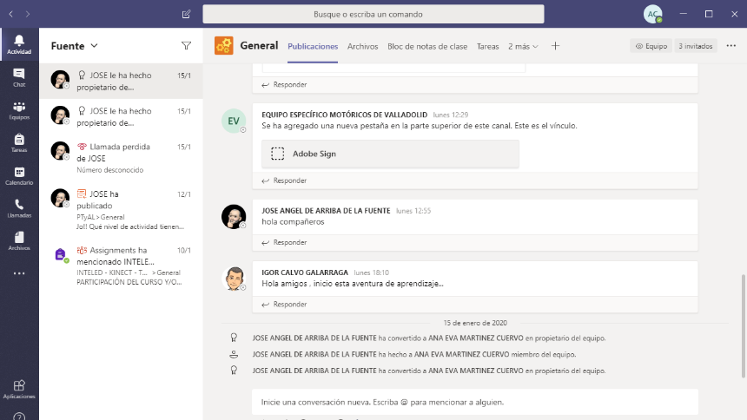
- Actividad: Podemos filtrar y ver solo nuestra actividad.
- Chat:
  - Con todo el equipo ---- > Cuadro de redacción > enviar
  - Con contactos individuales o grupos de contactos
    - Nuevo chat
    - Elegir los integrantes
    - Dar nombre al chat
Cuando estás dentro del chat a la derecha se pueden ver los integrantes y agregar nuevos participantes.
Dentro del chat se pueden compartir archivos:
- Desde OneDrive
- Desde el equipo

- Equipos: Es una colección de personas, conversaciones, archivos y herramientas. Dentro de cada equipo se pueden ver los canales.
- Tareas:
    - Asignadas ---- Vencidas
    - Completadas
- Calendario: Se pueden agregar nuevas reuniones:
    - Título
    - Ubicación
    - Canal
    - Invitar a personas…
- Llamadas
- Archivos: Permite ver los archivos de todos los grupos en los que participes.
Cuando estás dentro de un equipo >Archivos>… (Opciones de lo que puedes hacer con los archivos)

- Crear un equipo
>Menú de la izquierda > Equipos> Unirse a un grupo o crear uno > Crear equipo > Elegir un tipo de equipo (Comunidad de aprendizaje) >Añadir nombre y descripción >Marcar privado (solo los propietarios pueden agregar miembros) o público > Agregar personas.
Se puede añadir una imagen de grupo.
Dentro del grupo: … >Administrar equipo
- Miembros
- Solicitudes pendientes
- Canales
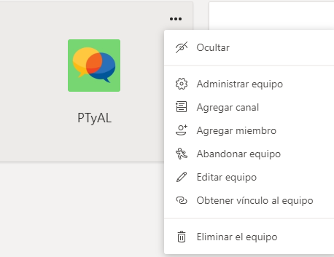
Los miembros de Teams pueden ser:
- Propietarios: Administran las opciones de configuración y controlan las tareas. Puede haber varios.
- Miembros.
- Invitados: Personas de fuera de la organización que el propietario invita.
Se pueden añadir pestañas que permitan acceder a otras aplicaciones, archivos, imágenes, etc…
- Enviar mensajes
Para enviar mensajes al canal desde nuestro email, picaremos en obtener dirección de correo dentro del canal que nos interese.
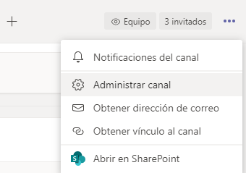
Copiamos el mensaje.
En el mensaje de correo seleccionamos reenviar
Pegamos el correo electrónico del canal.

- Archivo
Podemos cargar y compartir archivos desde la conversación de canal
- Clic en adjuntar
- Seleccionar archivo
- Abrir
- Enviar
También podemos cargarlos y compartirlos desde la pestaña archivos.
Podemos convertir un archivo en una pestaña Archivo > Más opciones… >Establecer como pestaña
Para buscar y filtrar archivos, lo hacemos desde la columna de la izquierda Archivos > Seleccionamos un filtro:
- Recientes: archivos que has visto o modificado recientemente.
- Microsoft Teams: archivos creados o editados en los canales.
- Descargas: los descargados desde Teams. Existe la opción de abrir la carpeta de descargas para verlo todo.

- Mencionar a alguien
Al escribir un mensaje:
En el cuadro de mensaje @ nombre de la persona – esa persona ve que la han mencionado (recibe una notificación en su fuente de actividades).
También se pueden mencionar archivos y canales completos, @equipo o @canal.

- Cuadro de comandos
Sirve para realizar
- Búsquedas de mensajes: escribimos el texto
- / Para ver lista de comandos y sus descripciones
- / archivos, para buscar y abrir un archivo
- @ para mandar un mensaje a alguien

- Publicaciones
Para crear una publicación escribimos mensaje, seleccionamos formato, podemos agregar vínculos y publicar.
Para guardar una publicación seleccionamos el mensaje y guardar
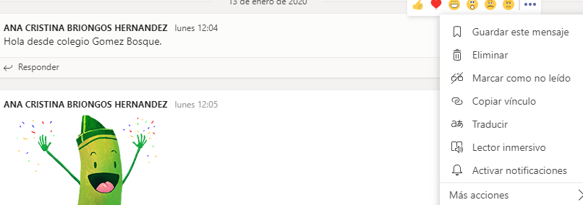
Puedes ver todo lo que has guardado entrando en tu perfil.

